  RUMAH SAKIT  SUKA SEHAT |  | STANDARD OPERATING PROCEDURE (SOP)  SISTEM INFORMASI MANAJEMEN RUMAH SAKIT
AUTENTIKASI & MANAJEMEN PENGGUNA
MODUL 1 SIMRS
 |  | No. Dokumen : SOP/SIMRS/001/2026 | No. Revisi : 00
 |  | Tanggal Terbit : 11 November 2026 | Halaman : 1 dari 4
Ditetapkan oleh  Direktur Utama RS Suka Sehat, |  | (______________________________)  Direktur Utama RS Suka Sehat
PENGERTIAN | Prosedur baku masuk (login) ke SIMRS, pengelolaan akun pengguna, pengaturan hak akses berbasis peran (RBAC), serta penelusuran log aktivitas. Setiap pengguna hanya melihat menu sesuai role-nya; seluruh aktivitas penting tercatat pada audit log.
TUJUAN | 1. Menjamin hanya pengguna sah yang dapat mengakses data pasien (keamanan & kerahasiaan).  2. Memudahkan administrator mengelola akun, reset password, dan hak akses secara terpusat.  3. Menyediakan jejak audit untuk akuntabilitas sesuai UU PDP.
KEBIJAKAN & REGULASI | 1. UU No. 27 Tahun 2022 tentang Pelindungan Data Pribadi (UU PDP)  2. Permenkes No. 24 Tahun 2022 tentang Rekam Medis Elektronik (RME)  3. SK Direktur RS Suka Sehat tentang Penyelenggaraan SIMRS & Hak Akses Data
HAK AKSES / ROLE (RBAC) | • Administrator (role: admin)  • Seluruh pengguna terdaftar (12 role) — untuk login, ganti password, logout
SARANA & PRASARANA | Hardware: Workstation PC/Laptop, jaringan LAN RS, printer  Software: Web browser (Chrome/Edge), Web server Apache + PHP 8 (XAMPP), database MySQL/MariaDB (phpMyAdmin), sesi login dengan proteksi CSRF, hash password bcrypt
REFERENSI | 1. PermenPAN-RB No. 35 Tahun 2012 tentang Pedoman Penyusunan SOP Administrasi Pemerintahan  2. Panduan UI SIMRS & Template SOP SIMRS (dokumen mata kuliah)  3. Kode sumber SIMRS RS Suka Sehat (folder pages/ & modules/) dan skema database simrs_suka_sehat.sql
UNIT TERKAIT | Seluruh unit pengguna SIMRS, Modul Master Data & Konfigurasi, Modul Reporting (audit log).
PROSEDUR | A. Login & Sesi  1. Pengguna membuka halaman login, mengisi username dan password, lalu menekan tombol “Masuk”.  2. Sistem mencocokkan username dan password terhadap tabel users. Jika kredensial salah atau akun nonaktif, MAKA sistem menampilkan pesan gagal, mencatat LOGIN_GAGAL ke audit log, dan kembali ke langkah 1.  3. Sistem membuat sesi baru (session_regenerate_id), mencatat LOGIN pada audit log, lalu menampilkan dashboard dengan menu sesuai role.  B. Manajemen Akun Pengguna  4. Administrator membuka “Kelola Akun Pengguna”, mengisi nama, username, role, dan status pada form modal lalu menyimpan; sistem memvalidasi username unik dan field wajib.  5. Administrator melakukan reset password, mengubah status aktif, atau menghapus akun setelah mengonfirmasi melalui modal konfirmasi; sistem mencatat audit.  C. Hak Akses & Audit  6. Administrator mencentang matriks role × permission pada menu “Role & Hak Akses” lalu menyimpan.  7. Administrator menelusuri log aktivitas dengan filter tanggal, modul, aksi, dan pengguna.  8. Pengguna membuka “Profil & Password”, memasukkan password lama dan baru; sistem memverifikasi password lama sebelum menyimpan hash baru.  9. Pengguna menekan “Keluar” dan mengonfirmasi pada modal; sistem mencatat LOGOUT dan menghapus sesi.

DIAGRAM ALUR
No | Aktivitas | PELAKSANA |  |  | Logika Sistem / Kelengkapan
No | Aktivitas | Pengguna | Administrator | Sistem SIMRS | Logika Sistem / Kelengkapan
1 | Input username & password |  |  |  | POST login.php (username, password, token CSRF)
2 | Verifikasi kredensial |  |  |   Ya → langkah 3  Tidak (catat LOGIN_GAGAL) → langkah 1 | SELECT * FROM users WHERE username=?; password_verify(); cek is_active  Decision: Kredensial valid & akun aktif?
3 | Buat sesi & tampilkan dashboard |  |  |  | INSERT INTO audit_logs (action=LOGIN); role_menus($role) → sidebar RBAC
4 | Tambah / ubah akun |  | Ya → langkah 5  Tidak → langkah 4 |  | INSERT/UPDATE users; password_hash(); validasi UNIQUE username  Decision: Data valid & username unik?
5 | Reset password / nonaktifkan / hapus |  |  |  | UPDATE users SET password_hash / is_active; DELETE FROM users; audit('RESET_PASSWORD'|'UPDATE'|'DELETE')
6 | Atur matriks hak akses |  |  |  | DELETE + INSERT INTO role_permissions; audit UPDATE
7 | Tinjau log aktivitas |  |  |  | SELECT * FROM audit_logs WHERE created_at BETWEEN ? AND ? ...
8 | Ganti password |  |  |  | password_verify(lama); UPDATE users SET password_hash=?
9 | Logout |  |  |  | audit LOGOUT; session_destroy(); redirect login.php
Terminator: mulai/selesai | Process/Activity | Decision |   Off-Page Connector |   Document (cetak/berkas)

RIWAYAT PERUBAHAN DOKUMEN
No. Revisi | Tanggal | Ringkasan Perubahan | Dilakukan Oleh
00 | 11/11/2026 | Penerbitan awal SOP sesuai implementasi SIMRS terintegrasi berbasis database MySQL. | Tim SIMRS (PIC modul: Claudia)
01

LAMPIRAN — DIAGRAM UML (hasil konversi SOP)
Sumber diagram yang dapat diedit: docs/UML/01_Autentikasi_Manajemen_User.drawio (buka di app.diagrams.net). Aktor Use Case = kolom Hak Akses; swimlane Activity Diagram = kolom Pelaksana; setiap baris Diagram Alur = satu activity; kalimat “Jika … MAKA …” = decision.
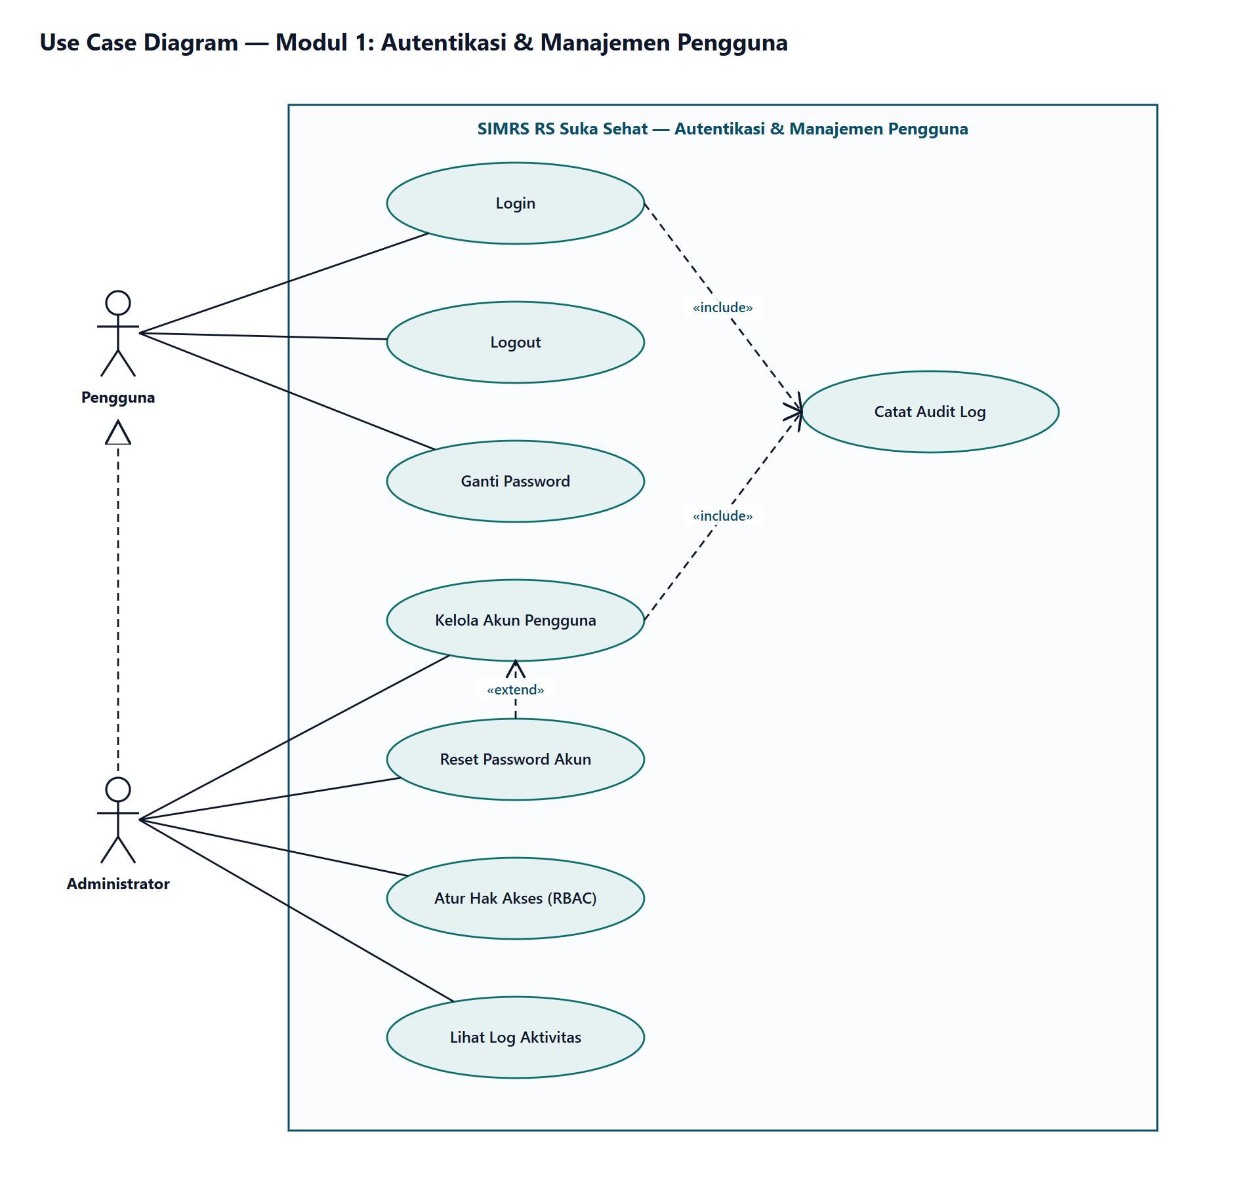
Gambar 1. Use Case Diagram
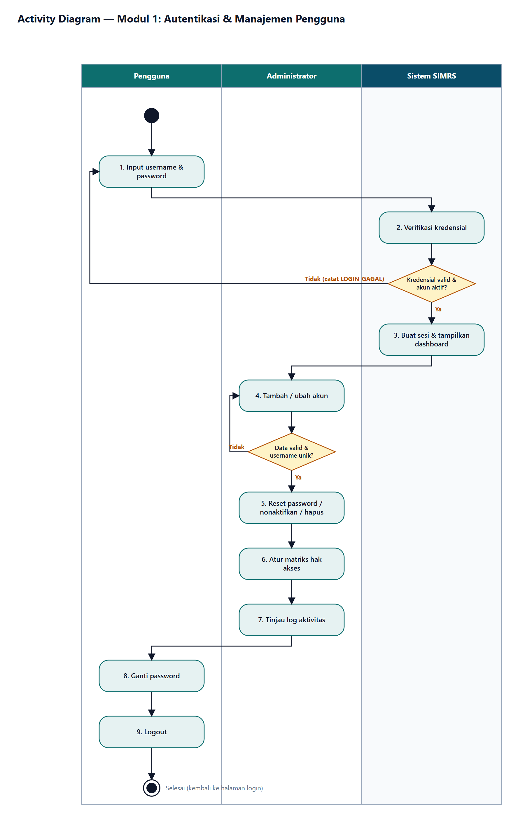
Gambar 2. Activity Diagram (swimlane)

